——城市生态景观建设
环保型读物
（内部交流）
2014年04月07日
欧洲城市规划与投资协会
上海市景观学会
上海商学院旅游与食品学院

总顾问：曹振全 总编：张建华 顾勤 主编：顾群 本期撰稿人：葛文婷、胡蘋、吕凯、孙卢辑、粟忻、汪敏慧、徐
园娇、张逸飞
本期导读
景观资讯 工业园变身文化园 世园会的“耐冬花” P1
案例分析 荷兰“绿洲”设施 f普罗维登斯钢铁工厂e P2

设计前沿 西班牙REA g伦敦金属亭 P3
专题介绍 金属材料在现代园林景观中的应用 P4

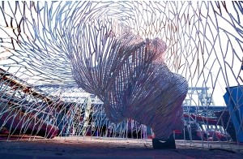
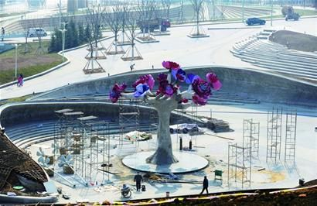
设计师成功地将一个旧工业园改造成为一个金属雕塑公园，老旧的厂区和设备焕发出了新的生机和活力！
此设计在历史的记忆中发掘出新的文化价值，在传承工业文明的同时更展示了现代文明的发展。这种用艺术让历史遗存新生的力量，值得借鉴。（徐园娇 编）
能在如此重大的盛会中向世界传达中国文化和青岛文化无疑是耐冬雕塑最大的骄傲所在。
在充满绿意的世园会中突然出现一株象征着英雄勇气和顽强的巨大耐冬花，无论在视觉上还是精神上都是巨大的冲击。世园会因为它的存在而精彩。（葛文婷 编）
山西太化工业园旧址变身文化园
太原市将分步改造，在太化集团和煤气化公司旧址上建设工业遗址公园，打造太原的艺术区。
太化工业园的这个金属雕塑园，成为太原的又一个文化亮点，为陷入沉寂的工业遗址注入了文化创意灵魂，在给人全新精神启迪的同时，也给园区增添了无限生机和魅力。
记者走进这个工业文化创意园，看到厂区道路两侧，架设着一排排输送化工物料的管道，但空气中没有刺鼻的味道。再走进创意园现代雕塑园的现场，看见昔日生产化肥的车间变成了一个雕塑工场，数百平方米的空地上，摆放着由废弃的工业机床、生锈的钢板钢筋、废旧齿轮、机器螺丝等切割焊接而成的各种金属雕塑。这些雕塑作品因为钢材的质感、可塑性、规格的不限性等原因很适宜做雕塑。
在雕塑全部完成后，将按照创意涂刷不同的颜色，记载人与化工的故事，传达人们对美好明天的向往和期待。
这些金属雕塑，个头巨大，造型奇特。至于每件作品的名称，现场的工人师傅说，需要观众展开想象的翅膀去领会。（徐园娇 摘）
世园会的“耐冬花”
编者有感
青岛世园会将于2014年4月25日盛大召开，园区内将设26座景观雕塑，其中青岛市市花“耐冬”雕塑将高10米。目前首批世园会23座雕塑全部制作完成，为世园会的园艺风景锦上添花，其中包括《青岛•花树》、《源》、《谧》等。
世园会是一场国际性盛会，作为举办地青岛的标志之一，市花耐冬也将现身于世园会中，除了景观建设中种植的耐冬以外，雕塑作为一种常见
的艺术表达形式，也将耐冬的风骨融汇其中。
主题为《青岛•花树》的耐冬雕塑，高达10米。“一花一境界，一花一人生，耐冬越冬，便是春天，其携大地之聚热、太阳之烈焰、飓风之威力、潮汐至律动、自
然之华彩，为生命丰富生命的色彩、为尊严追加尊严的伟岸、为自然依附自然的恬静、为天地同唱天地的赞美。”
作为青岛的标志，耐冬在世园会中的地位绝非一般，也必将成为游客合影留念的重要景观之一。耐冬花雕塑运用有机的植物与彩色钢板结合，金属中又透露出出生态活力，这正是当代雕塑公共艺术新语言的探索。（葛文婷 摘）
编者有感
荷兰：“绿洲”临时街头金属设施
编者有感
该设计中钢材与植物两种截然不同的质感搭配看似冲突，但却形成了冲撞的“融合”，一刚一柔，一疏一密之间给人以强烈的视觉冲击感和情感的共鸣。
这种形式的结合更体现了“技术与绿色”这一设计主题。将人类工业社会与大自然的生态环境完美地融于一体，时刻警醒人们在工业化的同时不忘与自然的和谐相处这一永恒的主题。（粟忻 编）
我们的城市在过去几年飞速发展，绿色空间也因此逐渐减少，现在是将大自然带回我们日常生活的时候了。基于这一理念，身为自然环境中的一份子，荷兰艺术家Marije van der Park设计出了这款叫Green Oasis的户外景观小品设施。
该设施独特的挖掘机外观与攀岩物完美的结合体现了“技术与绿色”这一主题。该设计旨在以新的互动方式将拥挤的城市环境和大自然完美的结合起来。这个临时性的街头金属设施由设计师与Jo Meesters共同合作完成。
该设计以钢架挖掘机造型为主结构，并以攀援植物覆盖于钢架结构之上，同时在主结构内部形成一个半开放式的互动空间。这便得设计与周围的自然环境柔和地过渡但又不失小品设施的主体性。在整体视觉上形成和谐一致性又使内部环境别有一番天地。
“绿洲”多空的金属外观是科技的象征，上面的攀岩植物是大自然的象征，同时也体现了大自然无穷的力量。
这个街头装置作品在给人们带来绿色，带来希望的同时，也能使城市更加美好，给人们带来宁静与平和。（粟忻 摘）

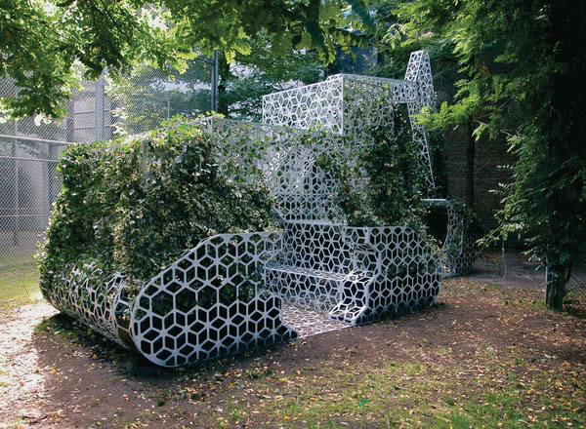
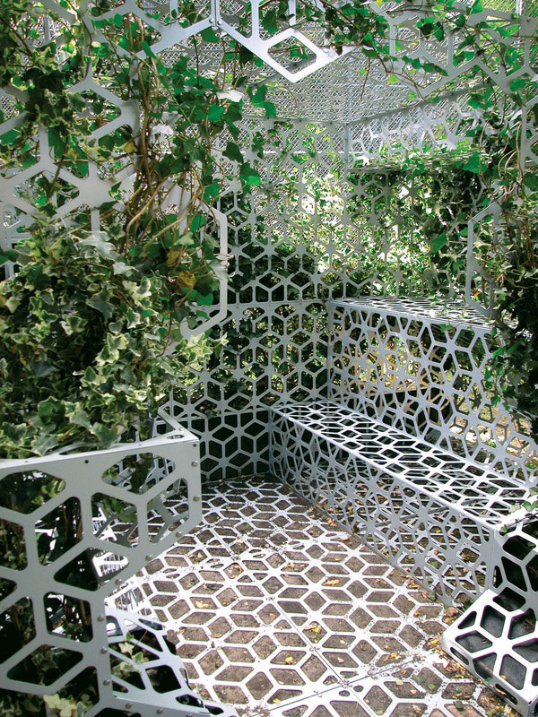

美国：普罗维登斯钢铁工厂院落
编者有感

普罗维登斯的钢铁厂改造项目开放地引入了公共干预，打破原有的传统社区观念，通过土地修复、雨水管理、空间改造实现积极的“再利用”。
改造的钢铁厂将被作为创业园引入艺术工作室，这有助于激发当地的创意工业的振兴，进而激发创业人员的创新思维，最终推动整个艺术工作室的进步与发展。
如今，很多城市都面临后工业化时期所遗留的环境问题，该钢铁厂的改造作为一个成功范例值得我们学习与借鉴。（吕凯 编）
普罗维登斯钢铁工厂是一个被遗弃的工业用地，设计师希望在生态的基础上体现“城市野生”状态，设计出一个灵活的景观，用场地原有的吊装机形成框架，加以传递身份识别。该钢铁厂的改造为艺术和创意成长创造一个灵活和难忘的生长肩颈，在有限的预算中利用场地图特结构，实现可持续性并营造美丽公共景观。
现状：场地有三个遗留建筑。一个是以前的办公室和制造车间，这个两层的专访将被改建成为艺术家工作区和一间咖啡厅。第二个建筑是以前的办公大楼，也是两层砖房，这里将用来存储和停车。还有一栋是以前的生产空间，将被改造成为艺术家创作车间。工厂的吊装机依然被保留，成为这里历史的地标。
环境修复战略：这里的污染非常严重，特别是土壤中的铅污染。现场土壤经过化学处理后再在上面铺12英寸厚的新土壤。严格对场地进行雨水管理，过滤土壤。同时种植策略和可再生材料使用都遵循可持续理念。
层级调整：用全新的方式对路面和低处的平台结合，并在中心地毯一周设置了一圈有助于雨水收集、运输、储存的“护城河”式路面。
项目意义：该项目采用了很多罕见的再生材料，工地废料、金属废料等都被加工集成，变成场地的特色。透水路面和“护城河”的设计创造性的解决了可持续性问题。遵循严格的预算，利用志愿者在场地上进行了192天的植物种植。
最终，这个废弃地成功的转化为公共空间。目前为止，这里举行了多种多样的遛狗活动，还有音乐、舞蹈、艺术、电影相关的等等系列活动，这对整个社区的发展起到了积极的作用。（吕凯 摘）

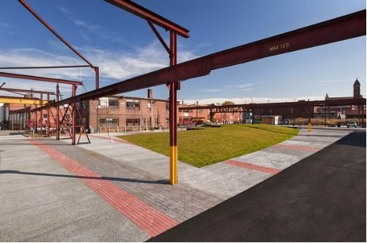
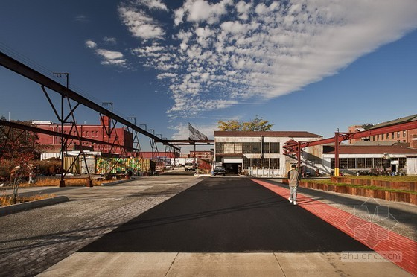

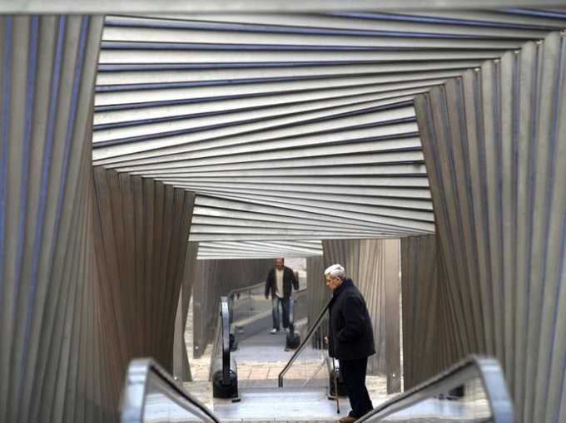
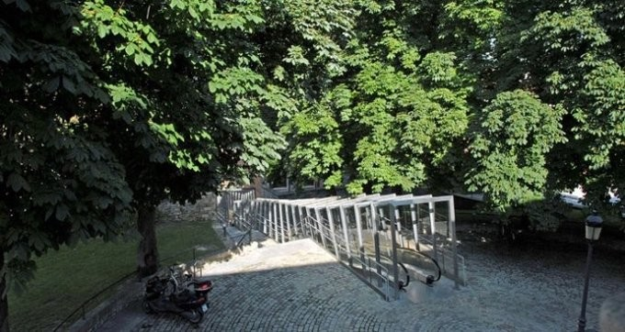
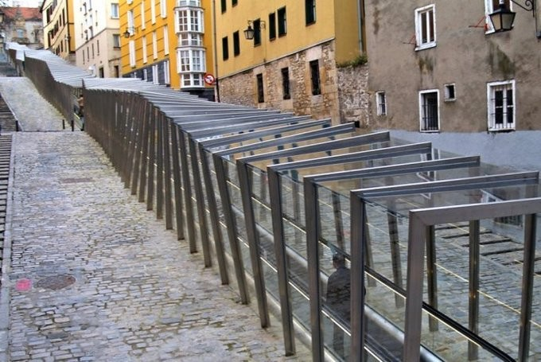
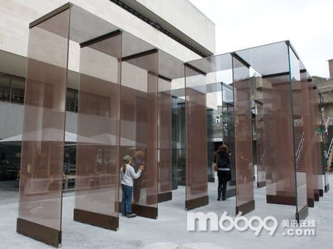
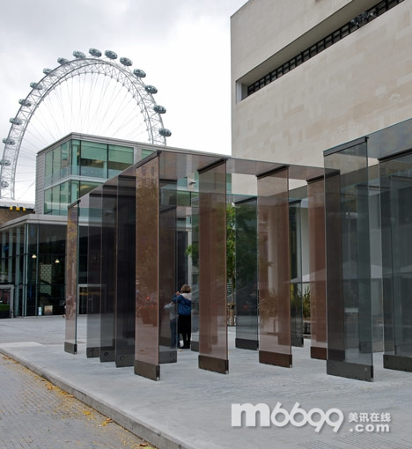
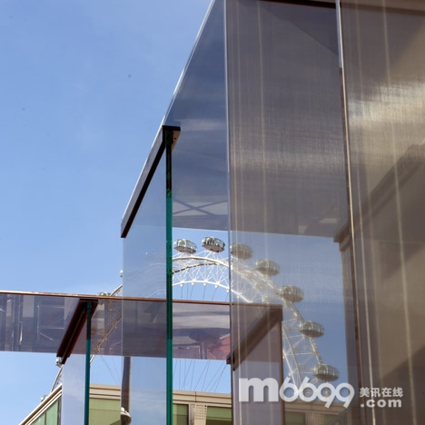
西班牙维多利亚历史街区坡道上的电梯不仅有效地阻隔了当地的冰雪，减少了水的渗入，也达到一定的视觉冲击力。
在外观上将不锈钢与玻璃相结合，电梯运行过程中制造出了一种电影的框架，这一结构更有利于电梯的在斜坡上的连接。
另外，电梯在设计时充分考虑到运行时材料的温度与电梯内自然通风的问题，尽最大的可能提高了材料的质量，从而来保证零维护。(胡蘋 编)
伦敦金属亭创意性的将两座亭子结合在一起，青铜色与银色两种颜色之间彼此相互映衬，营造出一种独特的空间感与视觉感，让人于无形中走进亭子，一探究竟。
从此案例中不难发现，时常给人以厚重感的金属材料，加入独特的创意，经过不同的搭配后，依旧可以传递出一抹新鲜感，让人迷恋，使人沉醉！（顾群 编）
Vitoria-Gasteiz历史中心位于一个小山丘上，两侧都是陡峭的坡。这样的地形让这片历史区域一直得以保存，但是也导致了这里孤立并形成贫民区。
建筑师在山丘的两侧设置了电梯以消除斜坡带来的障碍，同时为了对应这里严酷的冬季环境，阻挡雪、冰和水，建筑师还为电梯设置了外壳。外壳前卫，与众不同，可以带来更大的视觉冲击和关注性。
表面的设计既复杂又简单，不锈钢外框的玻璃外壳就像在不断的旋转。这给在里面的用户呆了强烈的运动感，随着电梯的上升，兴奋点持续存在，同时引入时间性线性的体验。（胡蘋 摘）
西班牙Roberto Ercilla Arquitectura
伦敦金属亭
编者有感
这两座金属亭子位于伦敦皇家节日音乐厅的外面，是由建筑师David Chipperfield设计建造，亭子作为伦敦设计展的一部分展品。
镀铜的纤维网结构夹在垂直玻璃板之间，为一座亭子营造出青铜色的墙壁。第二个亭子的外观是银色，因为它围绕着相同的镀铝网建筑而成。这项工程的设计同时还有工程师Arup的参与。（顾群 摘）
编者有感
动能迷宫
金属材料在现代园林景观中的应用
随着金属的加工、防腐工艺的发展及金属材料结构技术的进步，金属材料在园林景观中的运用也越来越广泛。如金属材料制作的栏杆、灯柱及小品设施等。传统的景观材料以石材、木材天然材料为主，金属这一人工材料与天然材料的搭配使得景观的内容更为丰富，展现出了人工美与自然美的对比与交融。
在园林铺装中金属材料常与其他材料结合运用。钢材在园林景观中的运用十分广泛，它通常给人的印象是其光滑的表面，钢材可以与常用的铺地材料如石材、砖、沥青等的粗糙表面形成有趣的对比，使没有立面分隔的空间，通过不同铺地材质的变化，可以在心理感觉上划分出不同的空间区域。
金属材料用作铺装材料还可以用做划分大面积铺装的分隔材料，如将水刷石路面划分成若干块小面积，可以延长路面的使用年限，还能增强铺装的景观效果。另外，还可以用金属材料做水池铺装，通常会选用镀锌钢板、不锈钢或其它耐腐蚀的材料。用金属材料做水池，材料的厚度会很薄，这种薄壁的效果能使很大面积的水池显得很秀气。金属材料也可以用作台阶铺装的材料。台阶对安全性要求很高，用金属板做台阶也不例外，台阶要注意的就是防滑、排水和易识别性，而这些功能金属材料都可以做到。金属材料作为铺装材料的台阶给人以现代感很强的景观效果。
金属板材的应用使其在园林构图中显示出强烈的整体性及干净、利落、力的象征，反映了强烈的时代感。用金属材料做花架通常选用工字钢或角钢这样的型钢材料，使用这种材料的最大好处在于价格较低，当然也可以用钢板焊出既满足结构要求又满足外观要求的钢柱，一个花架可以全部由型钢搭建成，也可以用型钢结合木材来创造钢木混合的效果。用钢材来做花架的另一个特别之处在于钢材的多种连接方法，焊接和螺栓连接给观赏者以不同的视觉和心理感觉。景观中，桥不仅可以用型钢来做钢结构，还可以用压花钢板、钢格栅来做桥面。在防腐木及木塑材料做的桥中，金属材料也是不可或缺的连接件，这时金属材料的防腐处理至关重要。另外，金属材料用作雕塑的材料已经历史悠久，且随着技术及工艺的发展进步，金属材料在雕塑小品中的应用愈加广泛。
在现代园林景观中，金属材料作为园林设施的材料是十分广泛的。用金属材料做栏杆，无论是室内还是室外，都是很常见的。漂亮的金属栏杆在视线中拉出长长的水平线及美丽的曲图线，可以划分出景观的层次。和栏杆一样，用金属材料做园林景观中的灯柱也有很久的历史了。灯柱可以是铸铁的，也可以是钢管的。用金属材料的景观灯柱的防腐处理是十分重要的，铸铁因自身的防腐性不需要在外面涂防锈材料，而钢管就需要有一层保护的材料。正因为钢管需要外覆防锈层，也使钢管灯柱摆脱了铸铁灯柱黑色的一贯外表而可以有各种颜色。金属材料做坐凳需要注意的是选用的金属材料必须有很好的耐磨和耐腐蚀性，如不锈钢、铝合金等。在园林景观中运用，金属材料还经常用作雨水井盖的材料，如用铸铁做成的成品雨水井盖、不锈钢结合其他材料制作的井盖、完全用不锈钢制作的井盖等。（汪敏慧 摘）
上海市景观学会生态规划与景观设计咨询专线：021-52302215
编者有感：
在现代园林景观中，设计师们更加强调利用金属材料的自然属性，或使其锈蚀斑驳，或使之呈现金属的自然光泽，而不同于传统景观中多以各种有色涂层对金属材料进行修饰，一方面体现了现代景观设计自然、生态与技术的结合，另一方面表现了另一种景观风格。（汪敏慧 编）

